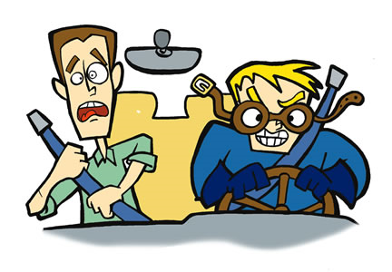
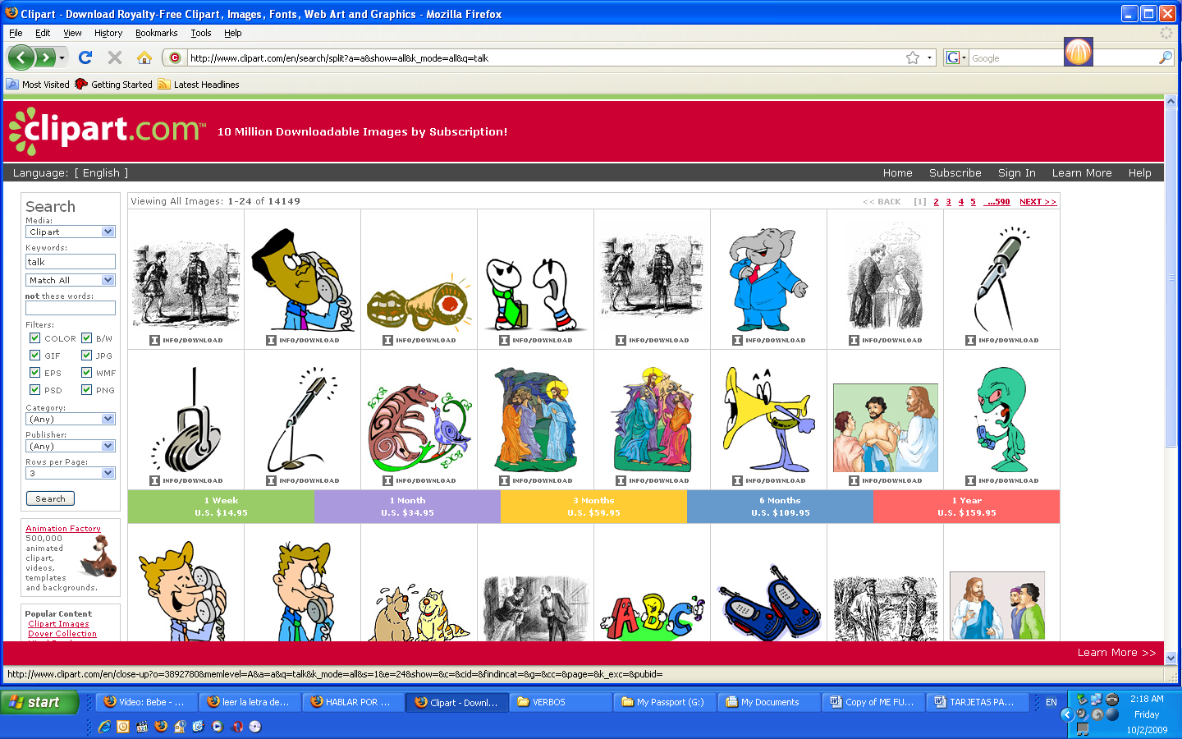
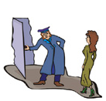



CONDUCIR
HABLAR POR TELÉFONO
ABRIR/CERRAR LA PUERTA
BEBER
COMER
CANTAR

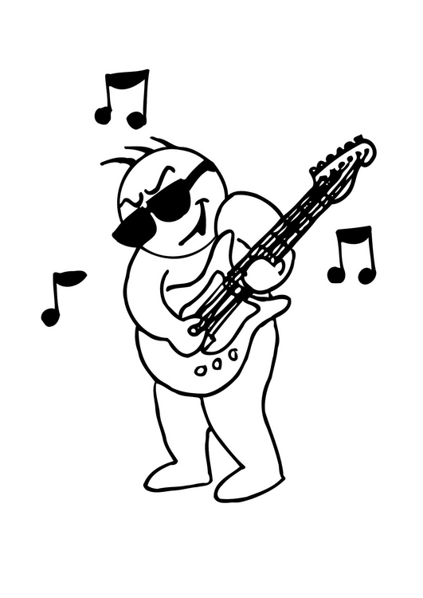
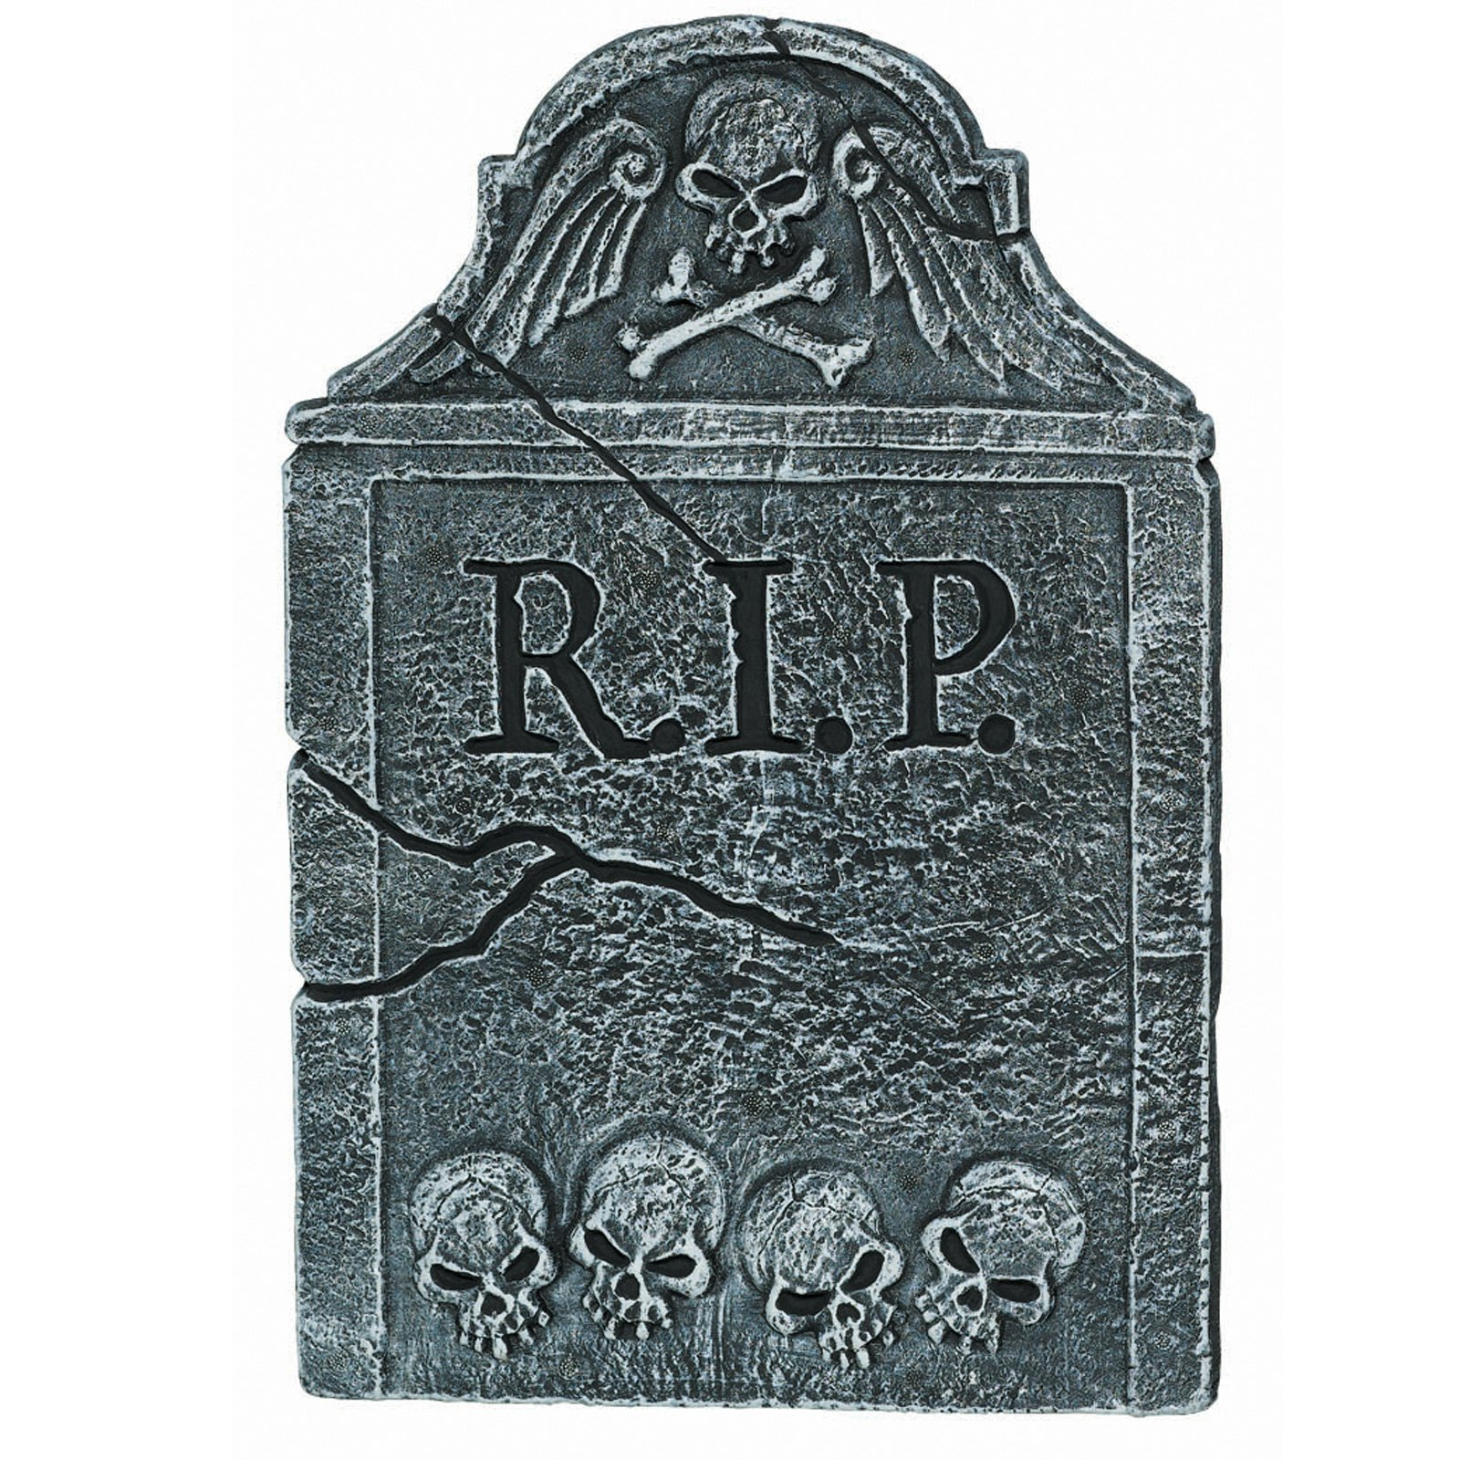


LLORAR
MORIR
TOCAR LA GUITARRA

DORMIR

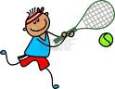

ESCRIBIR
JUGAR AL TENIS

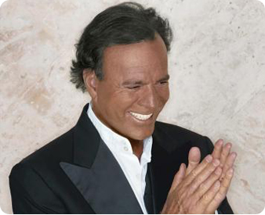




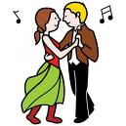
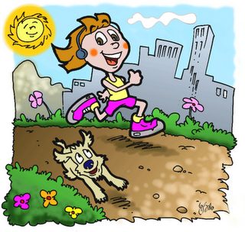
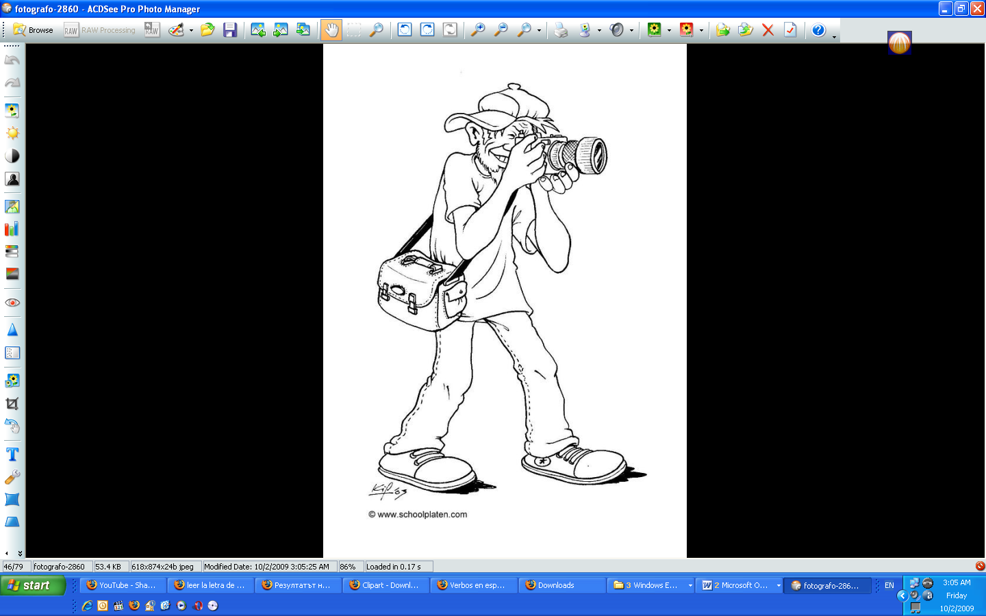
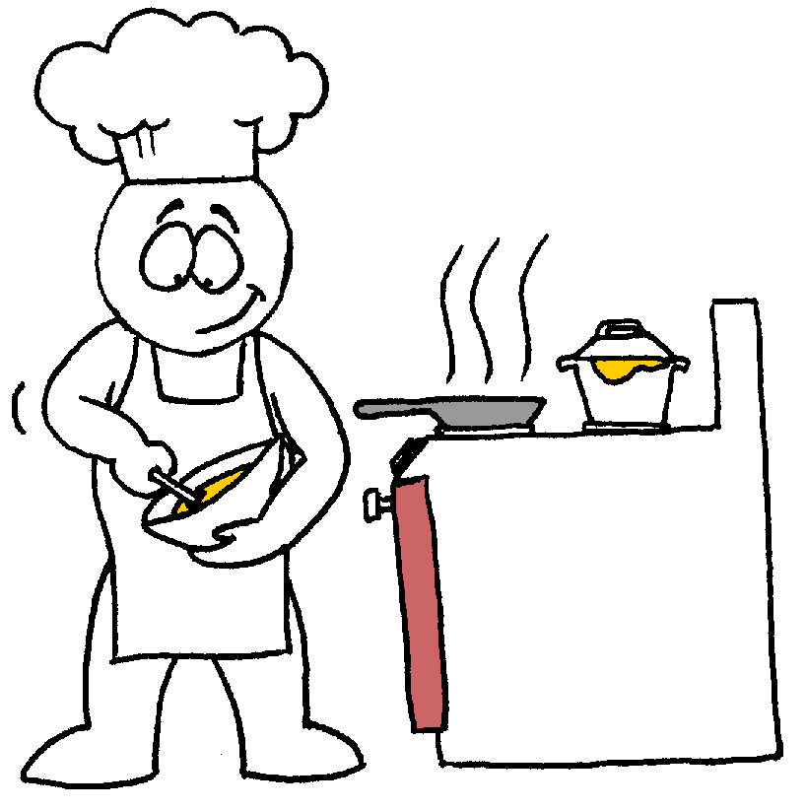

REÍR
BAILAR
CORRER
HACER FOTOGRAFÍAS
COCINAR
BESAR

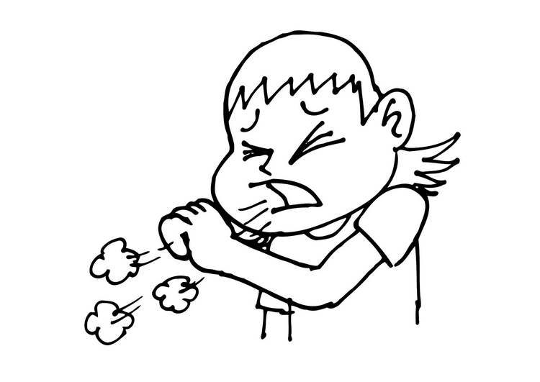
TOSER

Actividad lúdica para recordar el nombre de algunos verbos en español.
Esta actividad está pensada para romper el hielo al principio de la clase o para activar los conocimientos previos de los estudiantes con respecto al vocabulario relacionado con los verbos.
El juego consiste en que el conjunto total de la clase debe adivinar el verbo que dos de sus compañeros están representando, uno con el sonido característico que acompaña a esa acción y el otro con la mímica.
Previamente, el profesor debe haberles enseñado una tarjeta con uno de los verbos que deben reproducir.
Para el buen transcurso de la actividad, es conveniente que el profesor insista en la importancia de que cada uno de los estudiantes que participa en la representación del verbo debe ceñirse a la única realización de la parte que se le ha asignado. Es decir, que el estudiante que debe hacer el sonido del verbo haga únicamente el sonido y viceversa.
Para la realización de esta actividad, es necesario que los estudiantes estén familiarizados con el concepto de verbo, las diferentes terminaciones verbales existentes en español, el Presente de Indicativo y el nombre de algunas acciones básicas en español.
Durante el transcurso de la actividad, pueden aparecer verbos que los estudiantes no saben decir aún en español. Esto, lejos de ser un inconveniente, puede servir a los estudiantes para aprender vocabulario. Por tanto, los estudiantes podrían decir el nombre de la acción en su lengua materna y los compañeros que representan dicha acción con sonido y mímica les informarían de cómo se dice ese verbo en español. Por ejemplo: “En español, to cry se dice llorar”.
Además, al ser una actividad de carácter lúdico sirve también como factor de cohesión del grupo, al mismo tiempo que desarrolla la capacidad de compenetración y trabajo con otros compañeros, puesto que para la correcta realización de la actividad es necesario que los dos miembros de la pareja realicen correctamente su cometido.
Esta actividad puede adaptarse a todos los niveles y a todos los tipos de verbos, de ahí que en las fichas que se adjuntan se hayan dejado en blanco algunas para que los profesores puedan ampliar la actividad con otros verbos relacionados con los contenidos con los que están trabajando en esos momentos.

